ДРУШТВО ФИЗИЧАРА СРБИЈЕ
МИНИСТАРСТВО ЗА ОБРАЗОВАЊЕ И СПОРТ РЕПУБЛИКЕ СРБИЈЕ
ОДСЕК ЗА ФИЗИКУ ПРИРОДНО-МАТЕМАТИЧКИ ФАКУЛТЕТ НИШ
ДЕПАРТАМАН ЗА ФИЗИКУ ПМФ НОВИ САД
Задаци за републичко такмичење ученика основних школа, шк. 2006/2007. год.
VIII разред

- Један од начина да се пренесе електрична енергија је приказан на слици 1а. На слици 1б је дат класичан начин преноса. Предност првог система је у смањењу масе бакра неопходног за израду проводника који спајају извор са потрошачем. Одредити:
а) релативно смањење масе проводника у еквивалентном систему (слика 1а) при следећим условима: потрошачи су симетрични тј. R₁ = R₂ , укупна предата снага од стране извора код еквивалентног система једнака је предатој снази извора код класичног система, корисне снаге и губици у мрежи су једнаки у оба система, сви проводници једног система су једнаких пресека и дужина. Потрошачи су и у првом, и у другом систему подједнако удаљени од извора.
б) одредити однос снага губитака у мрежама, ако еквивалентни систем није симетричан тј. $R_{1}≠R_{2}$. Проводници су одабрани испуњавајући услове под а), укупна снага извора код еквивалентног система једнака је снази извора код класичног система. Однос снага губитака представити преко односа јачина струја $α={I_{1}}/{I_{2}}$. (25 поена)
- Квадратни проводни рам странице $a$ са пречагом $\text{AB}$ (слика 2) се налази у променљивом магнетном пољу које је нормално на раван рама. И пречага и проводници рама су начињени од истог материјала чија је отпорност по јединици дужине $α$. Наћи односе ослобођених топлота у случају када се пречага налази на средини странице и $\frac{1}{3}$ странице $a$. Контактне отпорности занемарити. (20 поена)
- Колика је јачина поља $E$ у ваздушном зазору између плоча равног кондензатора, ако је разлика потенцијала између плоча $V=\text{200}$V? Растојање између плоча је $d=0\text{.}2$cm а зазор је настао убацивањем у кондензатор стаклене плочице $ε_{r}=7$ дебљине $h=0\text{.}1$cm уз једну од плоча кондензатора. (10 поена)
- Камен се баца из подножја залеђене узбрдице нагиба $α={\text{30}}^{0}$ тако да клизи уз њу. У току времена $t_{1}=2$s он прелази растојање $S=\text{16}$ m, после чега почиње да клизи низбрдо. Колико времена $t_{2}$ траје клизање камена до подножја? Колики је коефицијент трења између камена и леда? (15 поена)

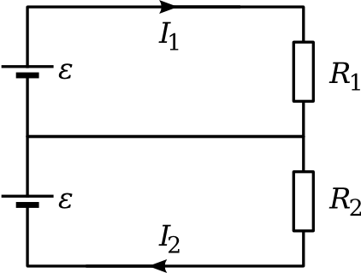
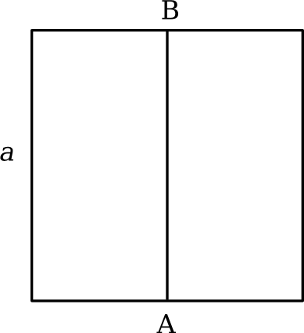

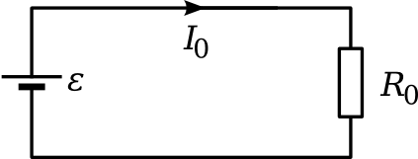

Слика 1а) Слика 1б) Слика 2)

ДРУШТВО ФИЗИЧАРА СРБИЈЕ
МИНИСТАРСТВО ЗА ОБРАЗОВАЊЕ И СПОРТ РЕПУБЛИКЕ СРБИЈЕ
ОДСЕК ЗА ФИЗИКУ ПРИРОДНО-МАТЕМАТИЧКИ ФАКУЛТЕТ НИШ
ДЕПАРТАМАН ЗА ФИЗИКУ ПМФ НОВИ САД
Задаци за републичко такмичење ученика основних школа, шк. 2006/2007. год.
VIII разред
5) Ако су у тачкама A и B спојена два различита метална проводника и ако су те тачке на различитим температурама тада у таквом колу настаје електромоторна сила тзв. термоелектромоторна сила (ТЕМС). Овакав спој два различита метала назива се термоелемент а струја која тече кроз њега – термоструја. ТЕМС зависи од врсте метала који чине термоелемент а сразмерна је температурној разлици $Δ t$ између тачака A и B при чему је коефицијент сразмере $α$ карактеристика датог пара метала. Дакле:
$ε_{\text{term}}=α⋅Δ t$
Најчешћа примена термопарова јесте мерење температуре. Да би се то извело мора се познавати коефицијент $α$ употребљеног термопара. Одређивање се најчешће врши тзв. методом компензације. Компензација настале ТЕМС и термострује се врши помоћу струје из неког спољашњег извора. Шема која се користи је дата на слици:

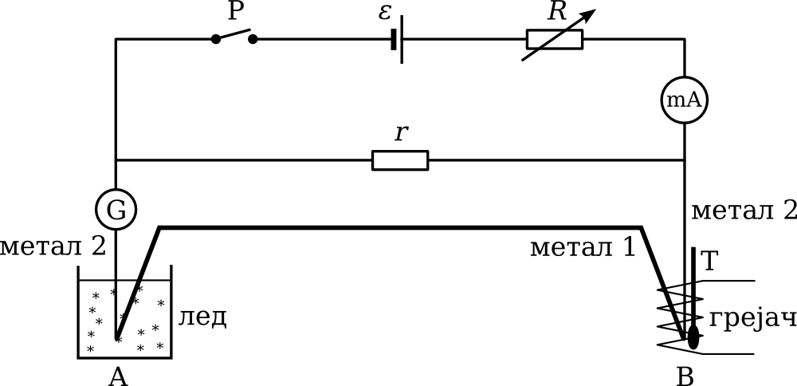

Један крај термопара се налази у мешавини воде и леда а други се загрева помоћу грејача. Температура тог краја се може мењати и она се очитава помоћу термометра Т. Јачина компензационе струје се очитава помоћу милиамперметра а мења се помоћу променљивог отпорника. Галванометром се региструје присуство термострује. Отпорник $r$ има вредност од 2Ω, док је вредност електромоторне силе спољашњег извора $ε=1\text{.}6$V. Отпорност проводника који чине термопар као и спољашњег извора су занемарљиве.
Резултати мерења су представљени табеларно:

t [°C] | 33.2 | 39.4 | 49.6 | 58.6 | 69.5 | 80.5 | 89.7 | 100 | 109 | 120
R [Ω] | 2980 | 2450 | 2000 | 1660 | 1320 | 1160 | 960 | 800 | 720 | 650

Задаци:
а) Анализирајући шему мерног уређаја објаснити принцип методе компензације
б) Нацртати погодан график зависности ТЕМС од температуре и помоћу графика одредити вредност коефицијента $α$
в) Помоћу графика проценити одступање температуре коју показује термометар од стварне температуре. Да ли то одступање утиче на вредност коефицијента $α$? (30 поена)

Задатке припремили: мр Маја Стојановић и др Срђан Ракић
Рецензенти: др Срђан Ракић и мр Маја Стојановић
Председник комисије: др Hадежда Новаковић
Свим такмичарима желимо успешан рад!

Решења задатака за VIII разред
1. а) Услов једнаке снаге извора даје $ε⋅I_{0}=2⋅ε⋅I$ , тј. $I_{0}=2⋅I$ где је $I=I_{1}=I_{2}$. Услов једнакости корисних снага даје: $I_{0}^{2}R_{0}=2⋅I^{2}R$, где је $R=R_{1}=R_{2}$. Одавде следи да је $R=2⋅R_{0}$. Из једнакости снага губитака добијамо: $2⋅I^{2}⋅r=2⋅I_{0}^{2}⋅r_{0}$, јер кроз средњи проводник у симетричном случају не протиче струја! Одавде је $r=4⋅r_{0}$, где је $r$- отпор једног проводника у еквивалентном систему. Пошто је потрошач подједнако удаљен од извора то су дужине жица једнаке па однос отпора проводника даје однос попречних пресека $r=4⋅r_{0}⇒\frac{1}{S}=\frac{4}{S_{0}}⇒S=\frac{S_{0}}{4}$. Маса проводника је сразмерна попречном пресеку те је $M≈3⋅S$, а $M_{0}≈2⋅4⋅S$. Однос маса је $\frac{M}{M_{0}}=\frac{3}{8}$. б) Користећи услове $ε⋅I_{0}=ε⋅\left(I_{1}+I_{2}\right)$ и $r=4⋅r_{0}$ може се написати: $\frac{2I_{0}^{2}r_{0}}{I_{1}^{2}⋅r+I_{2}^{2}⋅r+{\left(I_{1}−I_{2}\right)}^{2}⋅r}=$$\frac{{\left(α+1\right)}^{2}}{4⋅\left(1+α^{2}−α\right)}$.
2. Када се пречага налази на средини странице имамо да су индуковане електромоторне силе у контурама једнаке и износе: $ε_{1,2}=\frac{ΔB}{Δ t}⋅\frac{a^{2}}{2}=A⋅\frac{a^{2}}{2}$. Из Кирхофових правила за контуре 1 и 2 имамо: $ε_{1}=2⋅α⋅I_{1}⋅a+α⋅I_{3}⋅a$ и $ε_{1}=2⋅α⋅I_{2}⋅a−α⋅I_{3}⋅a$. Сабирањем једначина и сређивањем добијамо за струје $I_{1}=I_{2}=\frac{A⋅a}{4⋅α}$, а струја $I_{3}=0$. Количина топлоте која се ослобађа износи $Q_{U}^{'}=Q_{1}+Q_{2}=2⋅I_{1}^{2}⋅α⋅a+2⋅I_{2}^{2}⋅α⋅a=\frac{A^{2}⋅a^{3}}{4⋅α}=0\text{.}\text{25}\frac{A^{2}⋅a^{3}}{α}$. Када је пречага на првој трећини странице онда су индуковане електромоторне силе $ε_{1}=\frac{ΔB}{Δ t}⋅\frac{a^{2}}{3}=A⋅\frac{a^{2}}{3}$ и $ε_{2}=\frac{ΔB}{Δ t}⋅\frac{2⋅a^{2}}{3}=A⋅\frac{2⋅a^{2}}{3}$. Из Кирхофових правила за контуре 1 и 2 слично као и у првом случају су $ε_{1}=\frac{5}{3}⋅α⋅I_{1}⋅a+α⋅I_{3}⋅a$ и $ε_{2}=\frac{7}{3}⋅α⋅I_{2}⋅a−α⋅I_{3}⋅a$ док је $I_{3}=I_{2}−I_{1}$. Елиминацијом струје $I_{3}$ и решавањем система добијамо да је $I_{1}=\frac{\text{16}}{\text{71}}\frac{A⋅a}{α}$, $I_{1}=\frac{\text{19}}{\text{71}}\frac{A⋅a}{α}$ и $I_{1}=\frac{3}{\text{71}}\frac{A⋅a}{α}$. Количина топлоте која се ослобађа износи $Q_{U}^{\text{\} \} =Q rSub \{ size 8\{1\} \} +Q rSub \{ size 8\{2\} \} +Q rSub \{ size 8\{3\} \} = \{ \{5\} over \{3\} \} cdot I rSub \{ size 8\{1\} \} rSup \{ size 8\{2\} \} cdot α cdot a+ \{ \{7\} over \{3\} \} cdot I rSub \{ size 8\{2\} \} rSup \{ size 8\{2\} \} cdot α cdot a+I rSub \{ size 8\{3\} \} rSup \{ size 8\{2\} \} cdot α cdot a= \{ \{A rSup \{ size 8\{2\} \} cdot a rSup \{ size 8\{3\} \} \} over \{4 cdot α\} \} =0 }. 25352\text{ \{ \{A rSup \{ size 8\{2\} \} cdot a rSup \{ size 8\{3\} \} \} over \{α\} \} \} \{}}$. Однос ослобођених количина топлота у другом и првом случају је $Q_{U}^{\text{\} \} \} over \{Q rSub \{ size 8\{U\} \} rSup \{ size 8\{'\} \} \} \} = \{ \{0 }. 25352\text{\} over \{0 }. 25\text{\} \} =1 }. 014\text{\} \{}}$. Дакле, имамо повећање за око 1.4%.
3. Из релације да је разлика потенцијала једнака $V=E_{0}⋅\left(d−h\right)+E⋅h⇒E_{0}⋅\left(d−h\right)+\frac{E_{0}}{ε_{r}}⋅h$ следи да је $E_{0}=\frac{ε_{r}⋅V}{ε_{r}⋅\left(d−h\right)+h}$. Заменом бројних вредности добија се $E_{0}=\text{175}$kV/m.
4. Једначине кретања гласе: $a_{1}=\frac{g}{2}⋅\left(1+μ⋅\sqrt{3}\right)$ за кретање узбрдо и $a_{2}=\frac{g}{2}⋅\left(1−μ⋅\sqrt{3}\right)$ за кретање низбрдо. Пређени путеви су $S=v_{0}⋅t_{1}−a_{1}⋅\frac{t_{1}^{2}}{2}$ и $S=a_{2}⋅\frac{t_{2}^{2}}{2}$ а $v_{0}−a_{1}⋅t_{1}=0$. Из ових једначина добијамо да је $μ=\frac{2⋅S−g⋅t_{1}^{2}⋅\frac{1}{2}}{g⋅t_{1}^{2}⋅\frac{\sqrt{3}}{2}}=0\text{.}\text{37}$ и $t_{2}=t_{1}⋅\sqrt{\frac{2⋅S}{g⋅t_{1}^{2}−2}}=4\text{.}2$s.
5. Извором електромоторне силе компензујемо насталу термоелектромоторну силу (ТЕМС) тако што помоћу променљивог отпорника успостављамо вредност напона на отпорнику $r=2$ Ω исту као што је вредност ТЕМС, само су супротних знакова. То се региструје тиме што галванометар не показује струју. Вредност ТЕМС се добија као $ε_{\text{term}}=\frac{U}{R}$.

t [°C] | 33.2 | 39.4 | 49.6 | 58.6 | 69.5 | 80.5 | 89.7 | 100 | 109 | 120
R [Ω] | 2980 | 2450 | 2000 | 1660 | 1320 | 1160 | 960 | 800 | 720 | 650
$ε_{\text{term}}$[mV] | 1.07 | 1.31 | 1.60 | 1.93 | 2.42 | 2.76 | 3.33 | 4.00 | 4.44 | 4.92

Из нагиба праве добијамо да је вредност коефицијента $α=4,5×{\text{10}}^{−5}\frac{V}{C}$.
Из пресека праве са $X−$осом добијамо вредност температуре од око 12°C. То уједно представља одступање термометра, пошто би у идеалном случају за вредност термоелектромоторне силе од 0 V разлика температура требала бити 0°C. Одступање не утиче на добијену вредност $α$ пошто су све тачке на графику померене за ту исту вредност.

